6.*** Create a Group Policy that restrics the users to use only specific applications and to access only their home drive as local data storage. Provide some steps and screenshots (or video).

Стартираме Group Policy Management конзолата на сървъра:
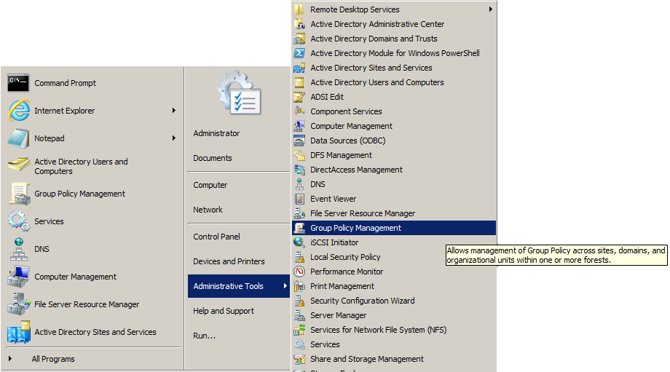

Избираме върху кого ще се прилага политиката, натискаме десен бутон и избираме Create GPO:
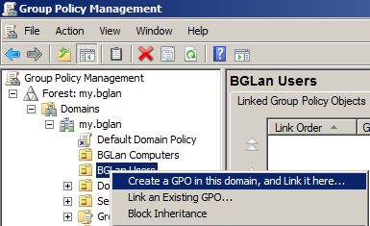

Въвеждаме коректно име на политиката и натискаме бутон OK:
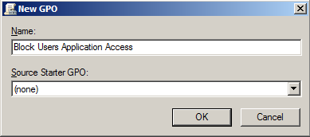

След това натискаме десен бутон върху създадената вече политика и Edit:
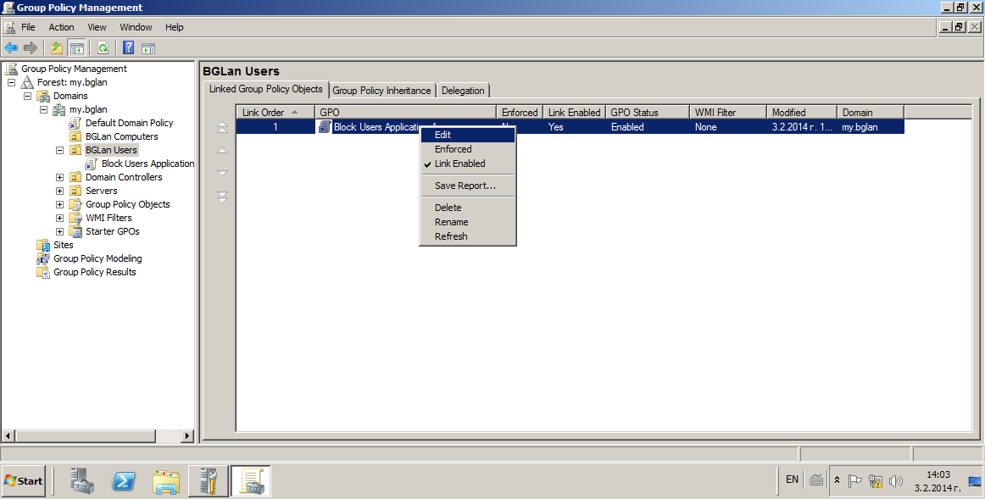

Отваря се Group Policy Management Editor. Избираме искания параметър:
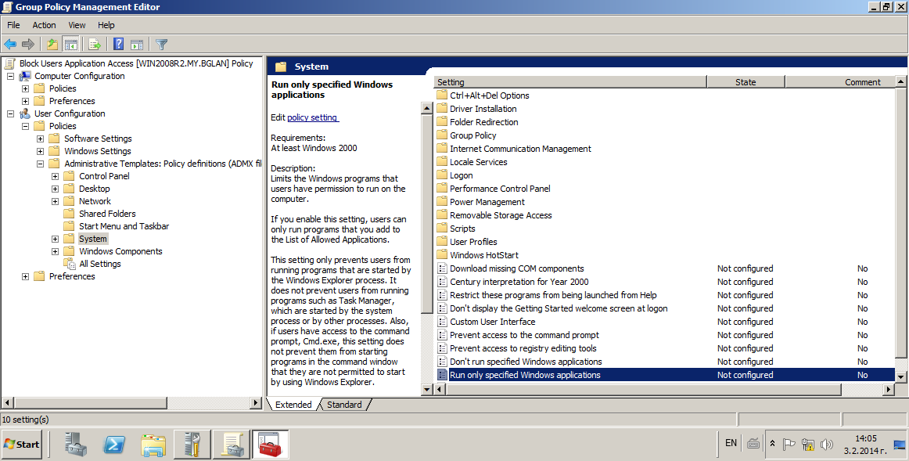

Click-ваме 2 пъти върху него, въвеждаме исканото приложение, Enable и за потвърждение натискаме бутон OK два пъти:
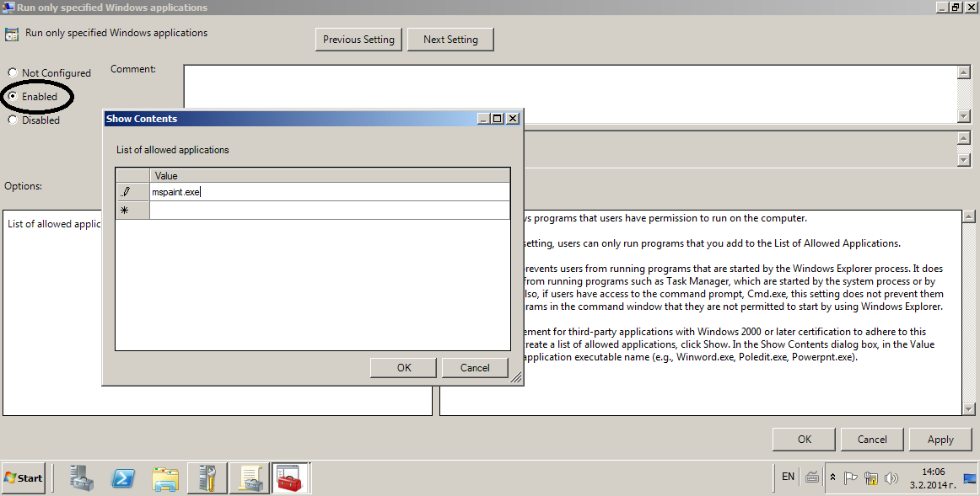

Политиката вече е включена:
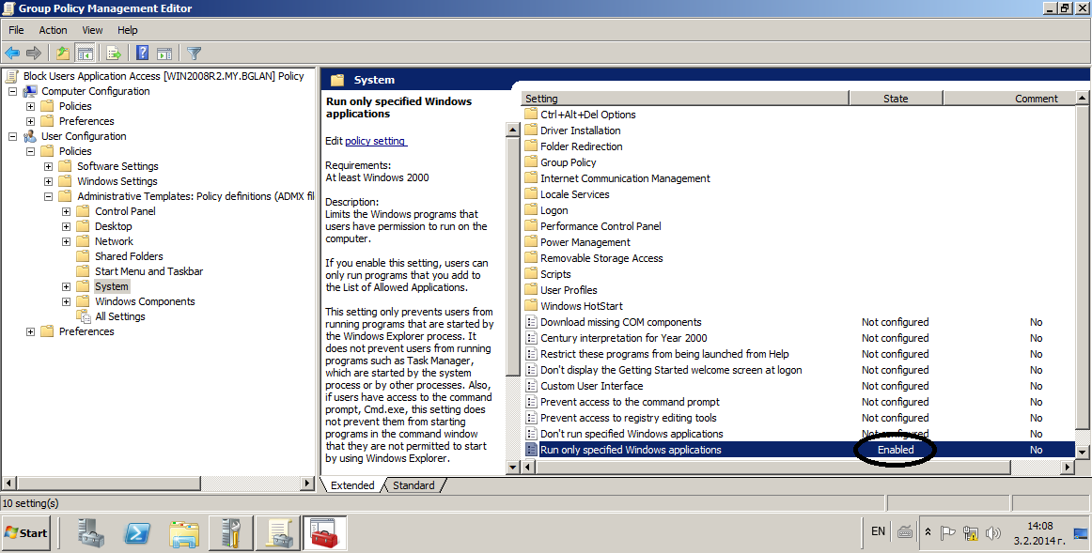

Повтаряме същото действие и за другите политики:
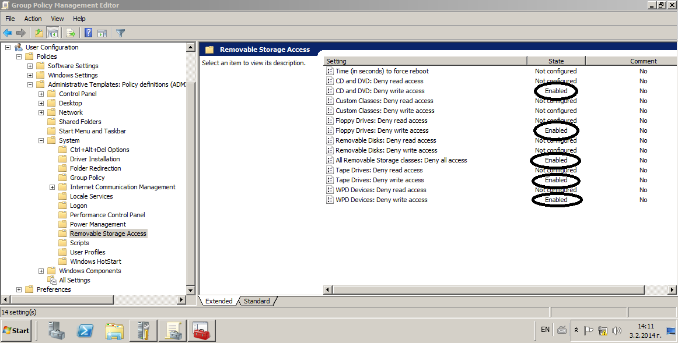

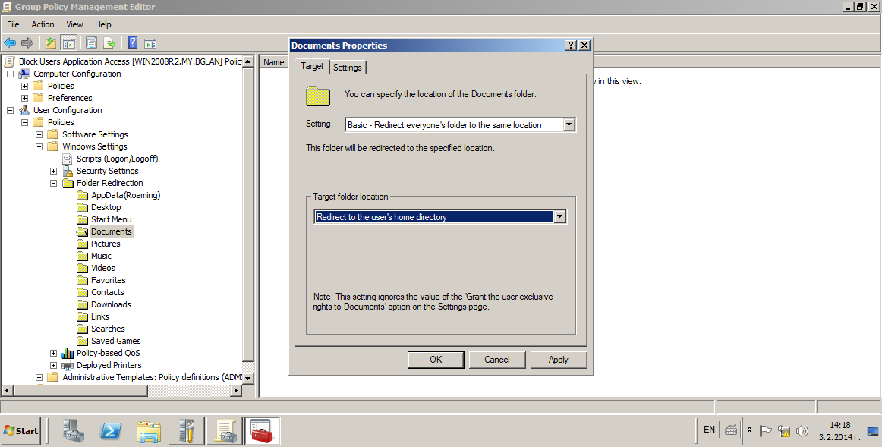

След тези действия вече имаме готова крайна политика:
